**《政治生活》第二单元重难点解析——学习任务单**

**北京市日坛中学 张威**

**【学习目标】**

学生通过分析政府性质、职能、作用，知道政府依法行政的含义及意义；

分析政府权力进行监督的必要性，更加关注政府，客观评价政府；

培养对政府相关知识的综合运用能力及辩证思维能力；

树立政治认同等学科核心素养。

**【学法指导】**

1.加深对服务型政府、有限政府、法治政府、政府权威等相关知识的理解。

2.加深对政府宗旨、原则、政府与公民的关系等相关知识的理解。

3.结合时事热点，学会理例结合，提升学科核心素养。

**【任务一】构建本单元知识**

1.知识框架图

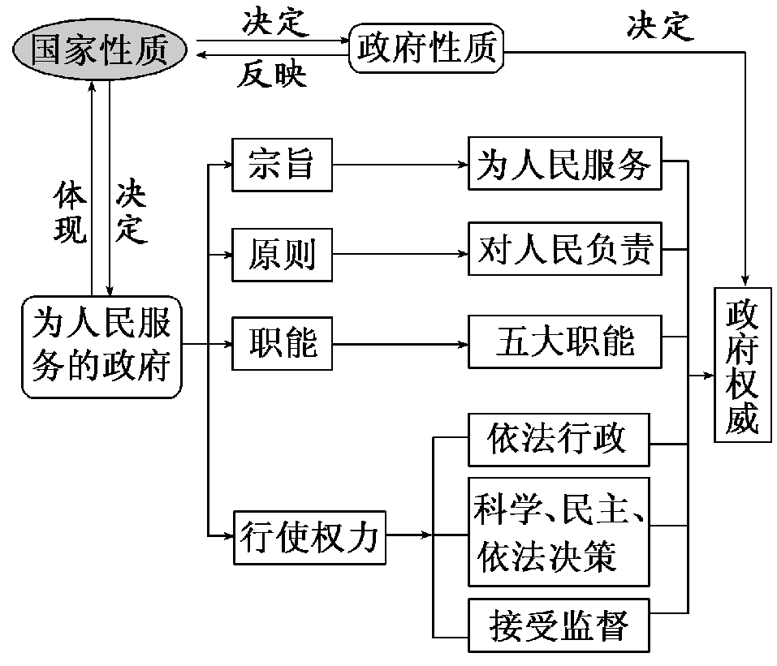

2.知识点填空：

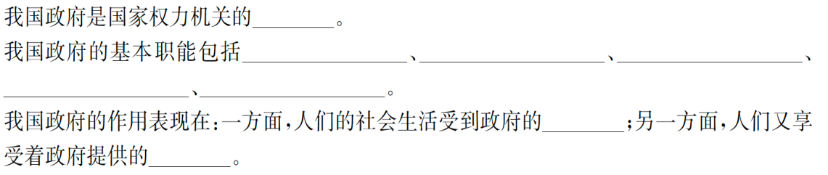

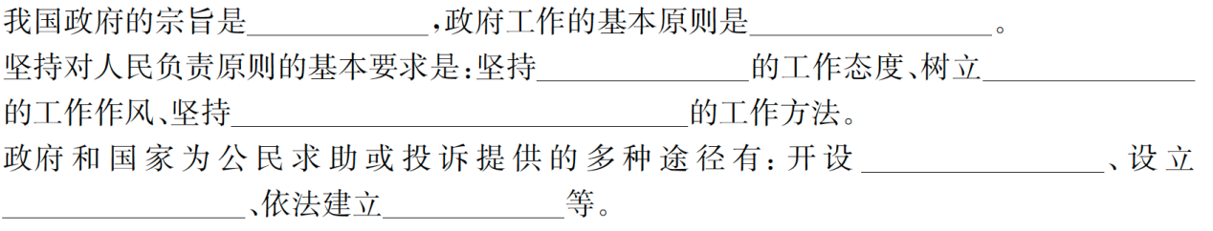

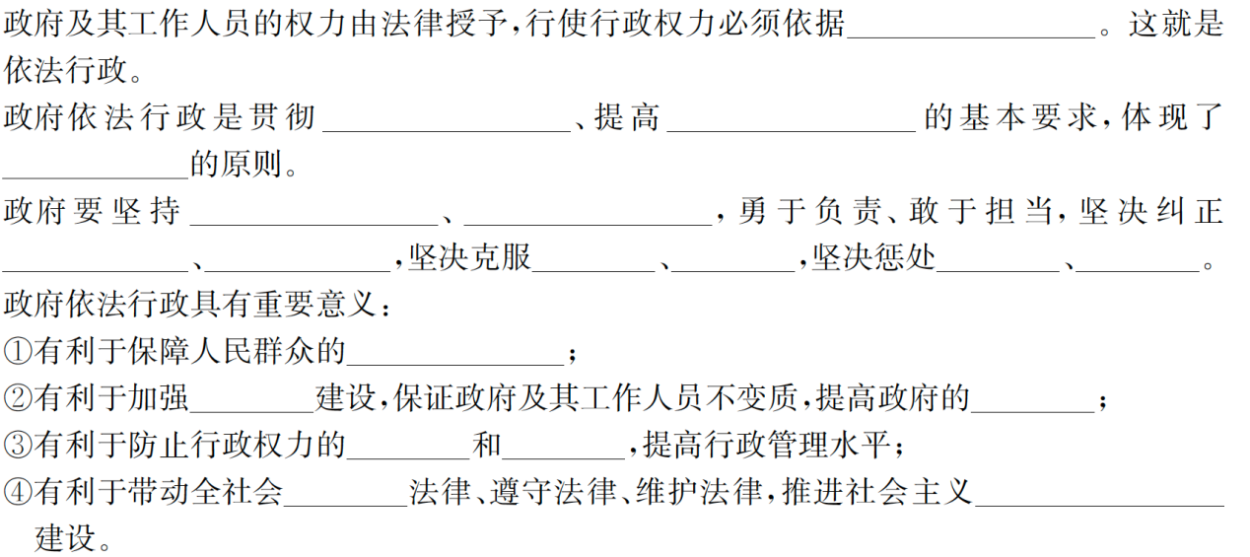

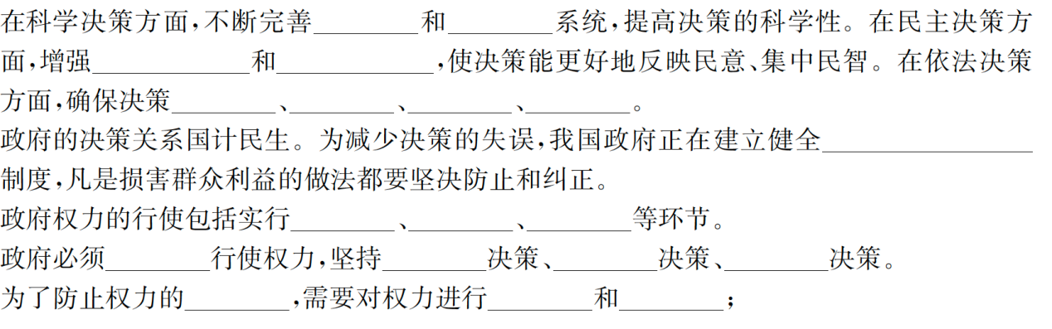

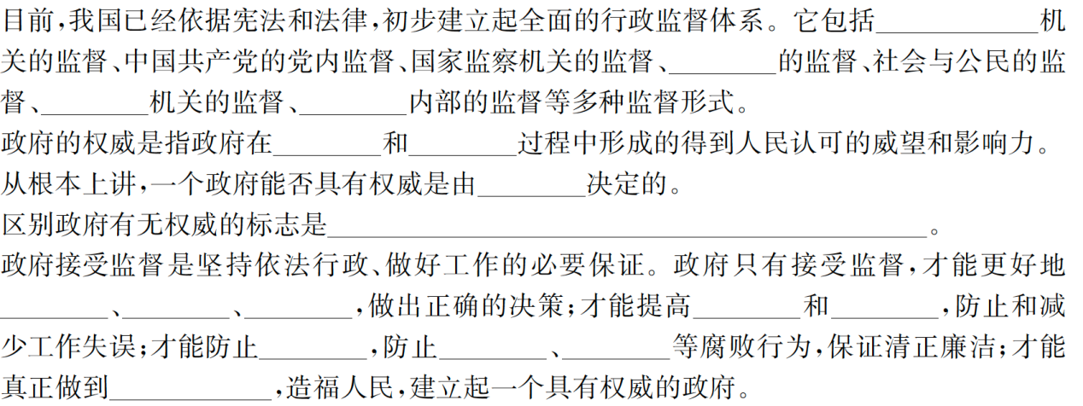

**【任务二】解析本单元重难点**

**1.比较政府基本职能**

|  |  |  |
| --- | --- | --- |
| 基本职能 | 内容 | 范围 |
| 保障人民民主和维护国家长治久安 | 强调打击违法犯罪、维护社会稳定和保障民主 | 侧重于政治文明建设领域 |
| 组织社会主义经济建设 | 强调促进经济发展，提高生产力水平和人民生活水平 | 侧重于物质文明建设领域 |
| 组织社会主义文化建设 | 强调提高思想道德素质和科学文化素质以及发展科、教、文、卫、体等事业 | 侧重于精神文明建设领域 |
| 加强社会建设 | 强调健全基本公共服务体系 | 侧重于社会领域 |
| 推进生态文明建设 | 强调生态环境的保护 | 侧重于生态文明建设领域 |

**2.分析政府对人民负责的具体要求**

|  |  |
| --- | --- |
| 要求 | 侧重点 |
| 坚持为人民服务的工作态度 | 讲的是出发点的问题，强调为谁服务的问题。 |
| 树立求真务实的工作作风 | 讲的是工作是否落实的问题，强调服务的质量与效果问题，是停留在口头上、文件上或流于形式，还是讲求实效。 |
| 坚持从群众中来到群众中去的工作方法 | 讲的是怎样开展工作的问题，强调怎样提供服务的问题，包括如何决策及如何执行。 |

**3.比较依法行政方式：**

|  |  |
| --- | --- |
| 方式 | 具体要求 |
| 科学决策 | 不断完善决策信息和智力支持系统，提高决策的科学性 |
| 民主决策 | 增强决策透明度和公众参与度，使决策能够更好地反映民意、集中民智 |
| 依法决策 | 确保决策制度科学、程序正当、过程公开、责任明确 |

①科学决策就是要求决策内容符合规律，符合中国的实际，具有切实可行性，就是要求决策的内容符合公平与效率。

②民主决策就是要求在程序上广泛征求意见，在内容上反映人民的根本利益。

③依法决策就是要求决策的内容符合法律规定与要求，不得与法律不一致，更不得与法律相抵触；同时要求决策的过程符合法定程序。

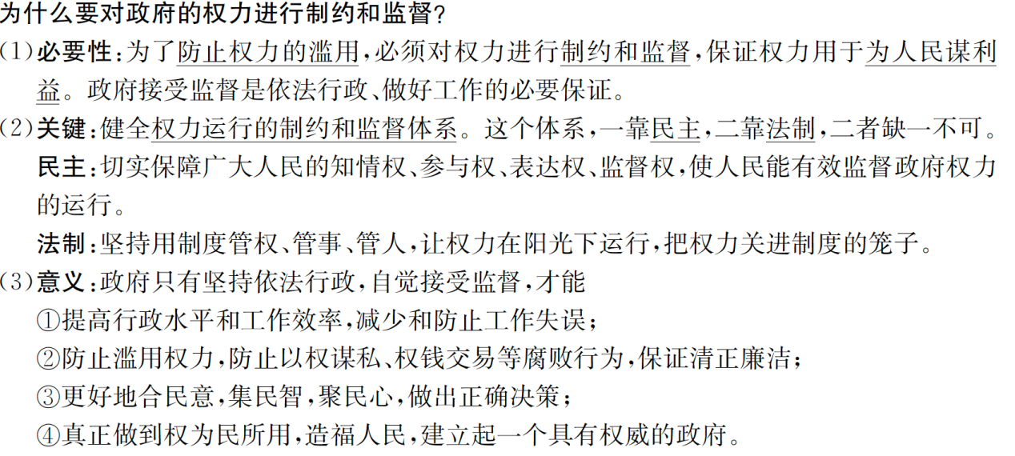

**【任务三】分析易错易混**

1．我国政府是国家权力机关的职能部门，执行国家权力机关的重大决定。( )

纠错：我国政府是国家权力机关的执行机关，执行国家权力机关作出的有关行政方面的重大决定。

2．履行政府职能的主体是我国的国家机关，我国政府是全能的政府。( )

纠错：履行政府职能的主体是我国的行政机关，我国政府是有限的而非全能的政府。

3．从根本上讲，我国政府的宗旨和政府工作的基本原则都是由我国政府的性质决定的。( )

纠错：从根本上讲，我国政府的宗旨和工作的基本原则都是由我国的国家性质决定的。

4．坚持对人民负责，就是要求我国政府树立求真务实的工作作风。( )

纠错：坚持对人民负责，要求我国政府坚持为人民服务的工作态度、树立求真务实的工作作风以及坚持从群众中来到群众中去的工作方法。

5．依法行政的主体是党委和政府。( )

纠错：依法行政的主体是政府。

6．民主决策，就是要求决策过程符合法定程序，内容上反映人民的根本利益。( )

纠错：民主决策要求增强决策透明度和公众参与度，使决策能够更好地反映民意、集中民智。

7．对政府权力进行制约和监督的关键是建立起全面的行政监督体系。( )

纠错：对政府权力进行制约和监督的关键是健全权力运行的制约和监督体系。

**【任务四】学习相关热点资料**

**1.中共十九届四中全会**

全会主要研究坚持和完善中国特色社会主义制度、推进国家治理体系和治理能力现代化若干重大问题。

我国政府是人民的政府，对人民负责是政府工作的基本原则，为人民服务是政府的宗旨。坚持和完善中国特色社会主义行政体制，构建职责明确、依法行政的政府治理体系。必须坚持一切行政机关为人民服务、对人民负责、受人民监督，创新行政方式，提高行政效能，建设人民满意的服务型政府。要完善国家行政体制，优化政府职责体系，优化政府组织结构，健全充分发挥中央和地方两个积极性的体制机制。

权力是把双刃剑，坚持和完善党和国家监督体系，强化对权力运行的制约和监督。党和国家监督体系是党在长期执政条件下实现自我净化、自我完善、自我革新、自我提高的重要制度保障。

**2.“最多跑一次”改革**是通过“一窗受理、集成服务、一次办结”的服务模式创新，让企业和群众到政府办事实现“最多跑一次”的行政目标。打造服务型政府，要求政府建立为企业和群众全程服务和长效服务的工作机制，特别要把资源投向以改善人民群众生活质量，关乎千家万户的义务教育、公共医疗、社会福利和社会保障、劳动力就业和培训、环境保护、公共基础设施、社会安全等领域，全面提升人民群众的获得感和幸福感。

**3.国务院机构改革：**习近平总书记在党的十九大报告中就深化机构改革作出重要部署，党的十九届三中全会研究深化党和国家机构改革问题并作出决定。《决定》明确指出“深化党和国家机构改革是推进国家治理体系和治理能力现代化的一场深刻变革”。我们要以习近平新时代中国特色社会主义思想为指导，从战略全局和长远发展的高度来认识推动这场深刻变革的必要性，自觉加以贯彻落实。党中央历来高度重视党和国家机构建设和改革。党的十八大以来，以习近平同志为核心的党中央坚持问题导向，突出重点领域，深化党和国家机构改革，在一些重要领域和关键环节取得重大进展，为党和国家事业取得历史性成就、发生历史性变革提供了有力保障。面对新时代新任务提出的新要求，按照党的十九大的战略部署，深化党和国家机构改革，不断推进国家治理体系和治理能力现代化，具有历史和现实必然性。

**首先，深化党和国家机构改革是新时代坚持和发展中国特色社会主义的必然要求。**党和国家机构职能体系作为上层建筑，是中国特色社会主义制度的重要组成部分，需要适应社会生产力进步、经济基础变化而不断完善。新中国成立后，在我们党领导下，我国确立了社会主义基本制度，逐步建立起具有我国特点的党和国家机构职能体系，为推进社会主义建设发挥了重要作用。改革开放以来，适应社会主义市场经济发展的需要，我们党积极推进党和国家机构改革，各方面机构职能不断优化、逐步规范，有力推动了改革开放和社会主义现代化建设。中国特色社会主义进入新时代，党和国家机构职能体系必须与新时代中国特色社会主义发展的要求相适应。但要看到，当前党和国家的机构设置和职能配置同统筹推进“五位一体”总体布局、协调推进“四个全面”战略布局的要求还不完全适应，同实现国家治理体系和治理能力现代化的要求还不完全适应，必须按照坚持和发展中国特色社会主义的要求，深化党和国家机构改革。

**其次，深化党和国家机构改革是加强党的长期执政能力建设的必然要求。**中国共产党领导是中国特色社会主义最本质的特征。党和国家机构职能体系是我们党治国理政的重要保障，是确保党始终总揽全局、协调各方的重要依托。我们党要顺利推进新时代中国特色社会主义各项事业，更好领导人民进行伟大斗争、建设伟大工程、推进伟大事业、实现伟大梦想，必须从组织机构上发挥党的领导这个最大制度优势，把党的领导贯彻落实到党和国家机关全面正确履行职责的各领域各环节，从制度上保证党的长期执政和国家长治久安。当前，一些领域党的机构设置和职能配置还不够健全有力，保障党的全面领导、推进全面从严治党的体制机制有待完善。加强党的长期执政能力建设、推进全面从严治党，迫切要求深化党和国家机构改革，完善保证党的全面领导的制度安排，改进党的领导方式和执政方式，提高党把方向、谋大局、定政策、促改革的能力和定力。

**再次，深化党和国家机构改革是社会主义制度自我完善和发展的必然要求。**完善和发展中国特色社会主义制度、推进国家治理体系和治理能力现代化是全面深化改革的总目标。深化机构改革作为全面深化改革的重要内容，对各领域改革发挥着体制支撑和保障作用。党的十八大以来，在以习近平同志为核心的党中央坚强领导下，坚决破除各方面体制机制弊端，重要领域和关键环节改革取得突破性进展，中国特色社会主义制度更加完善。但必须看到，要从根本上解决发展中的许多深层次矛盾和问题，巩固和发展已取得的改革成果，必须将改革深入到机构层面。目前，我国一些领域党政机构重叠、职责交叉、权责脱节问题比较突出；一些政府机构设置和职责划分不够科学，职责缺位和效能不高问题凸显，政府职能转变还不到位；一些领域中央和地方机构职能上下一般粗，权责划分不尽合理等。要解决这些问题，必须深化党和国家机构改革，为经济、社会、政治、文化、生态文明等领域改革持续深化、攻坚克难提供体制支撑和保障。

**最后，深化党和国家机构改革是实现“两个一百年”奋斗目标、建设社会主义现代化国家、实现中华民族伟大复兴的必然要求。**为实现“两个一百年”奋斗目标，党的十九大作出新时代中国特色社会主义发展的战略安排，即到2020年，全面建成小康社会；到2035年，基本实现社会主义现代化；到本世纪中叶，把我国建成富强民主文明和谐美丽的社会主义现代化强国。实现第一个百年奋斗目标，党和国家机构职能必须为解决突出矛盾，打好防范化解重大风险、精准脱贫、污染防治的攻坚战提供保障；同时，实现第二个百年奋斗目标，又必须注重解决事关长远的体制机制问题。但要看到，目前我国机构设置和职能配置还不适应实现“两个一百年”奋斗目标的要求，特别是基层机构设置和权力配置有待完善，组织群众、服务群众能力需要进一步提高；群团组织政治性、先进性、群众性需要增强等。这就迫切要求深化党和国家机构改革，科学配置机构职能、完善体制机制，为决胜全面建成小康社会、开启全面建设社会主义现代化国家新征程、实现中华民族伟大复兴的中国梦提供有力制度保障。